Если вы провалились под лёд,  что делать?  - Провалившись под лед, раскиньте руки и постарайтесь избавиться от лишних тяжестей.  - Если есть кто-то рядом, позовите на помощь.  - Старайтесь не погружаться под воду с головой.  - Если возможно, переберитесь к тому краю полыньи, где течение не унесет вас под лед.  - Не делайте резких движений и не обламывайте кромку.  - Если достаете ногами до противоположного края провала, примите горизонтальное положение, упираясь в него ногами, вытащите на лед сначала одну ногу, затем вторую;.  - Выбираться на лед можно таким же способом, каким садятся на высокие подоконники, т.е. спиной к выбранному месту;  - Как только большая часть тела окажется на льду, перекатитесь на живот и отползайте подальше от места провала.  - Выбирайтесь, по возможности, в ту сторону, откуда пришли – там проверенный лед.  - Если трещина во льду большая, пробуйте выплыть спиной.  - Выбравшись из пролома, нужно откатиться и ползти в сторону, обратную направлению движения.  - После необходимо обратиться к врачу.  ЧЕМ ОПАСЕН  РАННИЙ И ПОЗДНИЙ ЛЁД?  Тем, что в первом случае надежный ледяной покров еще не установился, а во втором лед уже подвержен таянию. Наиболее опасные участки находятся в местах быстрых течений и стока теплых вод, в местах расположения ключей, впадения притоков в основное русло.  Несоблюдение правил безопасности на водных объектах в осенне-зимний период часто становится причиной гибели и травматизма людей. Осенний лед в период с ноября по декабрь, то есть до наступления устойчивых морозов, непрочен. Скрепленный вечерним или ночным холодом, он еще способен выдерживать небольшую нагрузку, но днем, быстро нагреваясь от просачивающейся через него талой воды, становится пористым и очень слабым, хотя сохраняет достаточную толщину.  Один из опознавательных признаков прочности льда – его цвет. Во время оттепели или дождей лед становится белым (матовым), а иногда и желтоватым (значит, он не прочен).  Надежный ледяной покров имеет синеватый или зеленоватый оттенок.  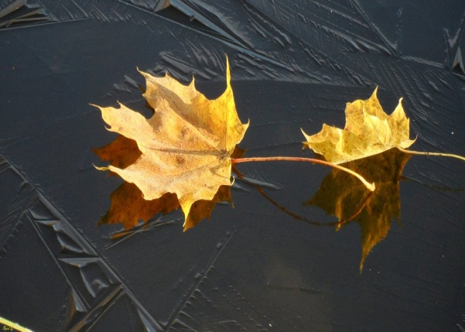 | 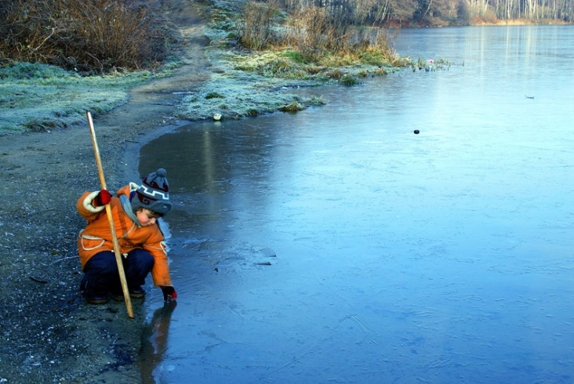  ВЗРОСЛЫЕ И ДЕТИ, СОБЛЮДАЙТЕ ПРАВИЛА ПОВЕДЕНИЯ НА ВОДНЫХ ОБЪЕКТАХ!  ВЫПОЛНЕНИЕ ЭЛЕМЕНТАРНЫХ МЕР ОСТОРОЖНОСТИ – ЗАЛОГ ВАШЕЙ БЕЗОПАСНОСТИ!  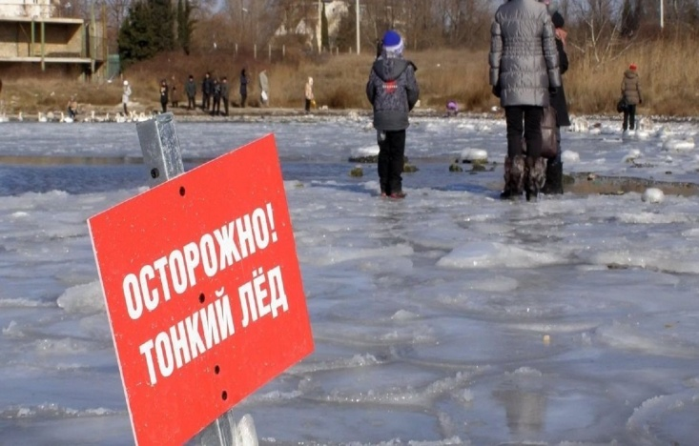  Что же нужно знать и помнить, если все же пришлось выйти на лед?  - Во-первых, лучше всего не испытывать судьбу и не выходить на лёд пока его толщина не достигнет 12 сантиметров, тем более одному.  - Во-вторых, выходить на лёд и идти по нему безопаснее всего там, где уже прошли люди (по следам, тропинкам). Если же приходится выходить на лёд первым, необходимо осмотреться: не просел ли лёд, нет ли вмёрзшей растительности, далеко ли полыньи. Хорошо иметь с собой крепкую и длинную палку. Передвигаться по неокрепшему и нехоженому льду следует, не отрывая ног ото льда.  - В-третьих, следует опасаться мест, где лед покрыт снегом. Снег, покрывая лед, действует, как одеяло. Поэтому под снегом лед нарастает значительно медленнее. Иногда бывает так, что по всему водоему толщина открытого льда. | 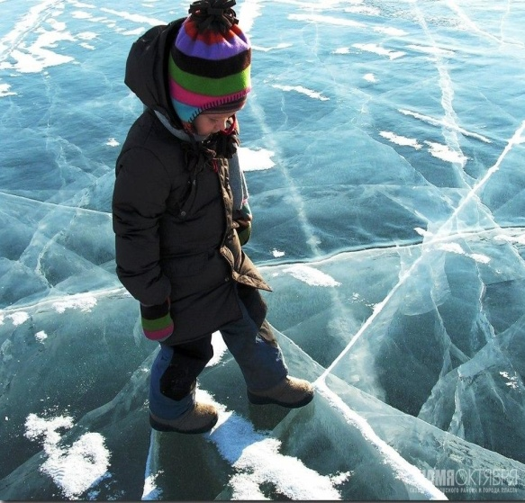  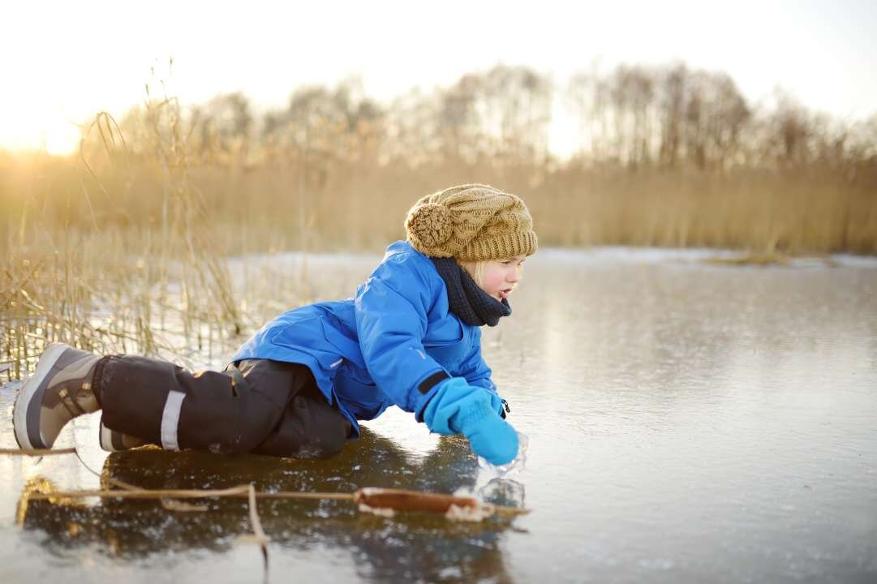  ПОМНИТЕ, что менее прочным лед бывает, там где:  - наметены сугробы  - растут кусты  - трава вмерзла в лед  - бьют ключи  - быстрое течение  - в реку впадает ручей  - в водоем попадают сливные воды с фермы или фабрики  